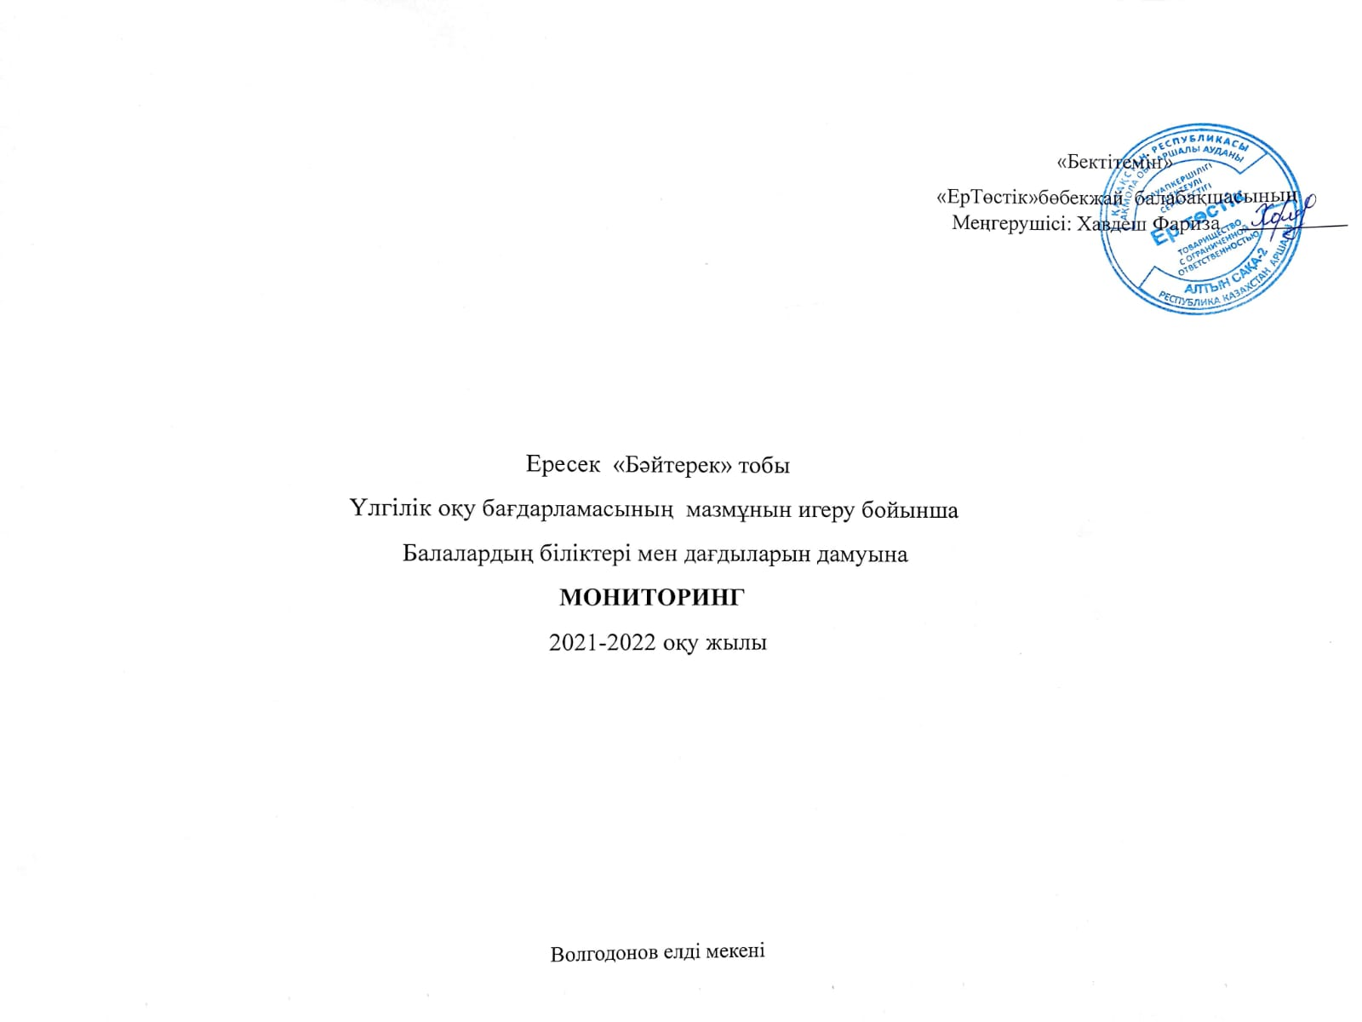

4 жас бастапқы диагностиканың нәтижелерін бақылау парағы
Білім беру саласы: «Таным»
Ұйымдастырылған оқу қызметі: Математика, Құрастыру, Жаратылыстану
«Байтерек» ересек топ Қыркүйек айы
Р/с | Балаладың аты-жөні | Қарапайым математикалық ұғымдарды қалыптастыру |  |  |  |  | Құрастыру |  |  |  |  |  | Жаратылыстану
Р/с | Балаладың аты-жөні | 5 көлемінде санай алады, сандарды ретімен атайды | Теңдік және теңсіздік туралы ұғымдарға ие | Шамасы әртүрлі 2-3 затты(ұзындығы, биіктігі, ені, жууандығы бойынша) өсу кему ретімен орналастыра алады | Геометриялық пішіндерді және геометриялық денелерді ажыратады және атайды | Кеңістікті және уақытты бағдарлай алады | Құрылыс бөлшектерін атайды, оларды құрылымдық қасиеттерін ескере отырып, пайдаланады | Құрылысты безендіру үшін түрлі-түсті бөлшектерді қолданады | Биіктігі, ұзындығы, ені бойынша құрылыстарды өзгертеді | Бастаған ісін аяғына дейін жеткізеді | Қағаздаан көлемді пішіндерді жасай алады | Табиғи материялдардан түрлі заттар дайындайды, конструктордан құрылыс жасайды | Үй жануарларын және олардың төлдерін, үй құстарын атайды | Кейбір жабайы аңдардың түрлерін біледі | Бөлме өсімдіктерін, балабақшаның ауласындағы өсімдіктерді атайды | Табиғаттағы маусымдық өзгерістерде қарапайым байланыстар орната алады | Қарапайым тәжірибеге қызығушылық пен әуестік танытады | Табиғатта өзін ұстаудың қарапайым ережесін біледі | Барлық ұпай саны | Орташа ұпай саны | Ұлгілік бағдарлама сын меңгерген деңгейі
1 | Абдирова Інжу Армаанқызы | ІІ | ІІ | ІІ | І | ІІ | ІІ | І | ІІ | І | ІІ | І | ІІ | ІІ | ІІ | ІІ | І | ІІ | 29 | 1,7 | І
2 | Алинева Маржан Рунаровна | ІІ | ІІ | ІІІ | ІІ | ІІ | ІІ | ІІІ | ІІІ | ІІ | ІІ | ІІ | ІІІ | ІІ | ІІ | ІІ | ІІ | І | 37 | 2,2 | ІІ
3 | Әбдеш Жахұт Шапағатқызы | ІІ | ІІ | ІІ | І | ІІ | ІІ | ІІ | ІІ | ІІ | ІІ | І | ІІ | ІІ | ІІ | ІІ | ІІ | І | 31 | 1,8 | І
4 | Базилов Алдияр Алибековвич | ІІ | ІІ | ІІІ | ІІ | ІІ | ІІ | ІІІ | ІІІ | ІІ | ІІ | ІІ | ІІІ | ІІ | ІІ | ІІ | І | І | 36 | 2,1 | ІІ
5 | Багдат Али Асхатұлы | ІІ | ІІ | ІІ | ІІ | ІІ | ІІ | ІІ | ІІ | ІІ | ІІ | ІІ | ІІ | ІІ | ІІ | ІІ | І | І | 32 | 1,9 | І
6 | Бораншы Нурила Жанибекқызы | ІІ | ІІ | ІІ | ІІ | ІІ | ІІ | ІІ | ІІІ | ІІ | ІІІ | ІІ | ІІІ | ІІ | ІІІ | ІІ | І | І | 36 | 2,1 | ІІ
7 | Есдаулет Райана Манарбекқызы | ІІ | ІІ | ІІ | ІІ | ІІ | ІІ | ІІ | ІІ | ІІ | ІІ | ІІ | ІІ | ІІ | ІІ | ІІ | І | І | 32 | 1,9 | І
8 | Ерғалиев Абдурахман Махамбетұлы | ІІІ | ІІ | ІІ | ІІ | ІІ | ІІ | ІІ | ІІ | ІІ | ІІ | ІІ | ІІ | ІІ | ІІ | ІІІ | І | І | 34 | 2 | ІІ
9 | Қызырқызы Қымбат | ІІ | ІІ | ІІ | І | ІІ | ІІ | І | ІІ | І | ІІ | І | ІІ | ІІ | ІІ | ІІ | І | І | 28 | 1,6 | І
10 | Нағамет Кәусар | ІІ | ІІ | ІІ | ІІ | ІІ | ІІ | ІІ | ІІ | ІІ | ІІ | ІІ | ІІ | ІІ | ІІ | ІІ | І | І | 32 | 1,9 | І
11 | Нұрғалиқызы Кәусар | ІІ | ІІ | ІІІ | ІІ | ІІ | ІІ | ІІІ | ІІІ | ІІ | ІІІ | ІІ | ІІІ | ІІІ | ІІ | ІІ | І | І | 38 | 2,3 | ІІ
12 | Окей Омар Болатханұлы | ІІІ | ІІІ | ІІІ | ІІІ | ІІ | ІІІ | ІІІ | ІІ | ІІІ | ІІІ | ІІІ | ІІ | ІІІ | ІІ | ІІІ | І | І | 43 | 2,5 | ІІІ
13 | Талғат Алихан Даулеткерабұлы | ІІ | ІІ | ІІ | І | ІІ | ІІ | І | ІІ | І | ІІ | І | ІІ | ІІ | ІІ | ІІ | І | ІІ | 29 | 1,7 | І
14 | Тұяқ Әбілмәнсұр Батырбеков | ІІ | ІІ | ІІІ | ІІ | ІІ | ІІ | ІІІ | ІІІ | ІІ | ІІ | ІІ | ІІІ | ІІ | ІІ | ІІ | ІІ | І | 37 | 2,2 | ІІ
Жалпы топ бойынша балалардың біліктіліктері мен дағдыларын дамыту деңгейі – 64%

4 жас бастапқы диагностиканың нәтижелерін бақылау парағы
Білім беру саласы: «Коммуникация»
Ұйымдастырылған оқу қызметі:Сөйлеуді дамыту, Көркем әдебиет
«Байтерек» ересек топ Қыркүйек айы
Р/с | Балаладың аты-жөні | Сөйлеуді дамыту |  |  |  |  |  |  | Көркем әдебиет
Р/с | Балаладың аты-жөні | Құрдастармен және ересектермен қарым-қатынасқа түсе алады, олардың өтініштерін орындайды | Сөйлемдердің түрлерін (жай және күрделі), сын есімдерді, етістіктерді, үстеулерді, қосымшаларды қолданады, адамдардың мамандықтарын, олардың ерекшеліктерін білдіретін сөздерді біледі,тұрмыстық заттар және қоршаған табиғат заттарының мәнін түсінеді | Себеп-салдарлық байланыстарды орната біледі | Жалпы мағналас сөздерді (көлік, өсімдіктер, киім) қолданады | Сан есімдерді ретімен атайды, оларды зат есімдермен септіктерде, жекеше және көпше түрде байланыстырады | Отбасы, отбасындағы тұрмыс, халықтық дәстүр, қаласы (ауылы) туралы айтып бере алады | Үлгі бойынша әңгіме құрастыра алады, шағын әңгімелер мен ертегілерді мазмұндайды | Көркем шығармаларды эмоционалды қабылдай біледі | Таныс ертегілердің мазмұнын айтып береді | Өзіне ұнайтын бірнеше шығармаларды атайды | Әдеби кейіпкерлердің қылықтарын бағалай алады | Оқиғаларды ойдан құрастырады, таныс шығармалардан үзінділерді сахналайды | Барлық ұпай саны | Орташа ұпай саны | Ұлгілік бағдарлама сын меңгерген деңгейі
1 | Абдирова Інжу Армаанқызы | ІІ | ІІІ | ІІІ | ІІ | ІІ | ІІ | ІІІ | ІІІ | ІІІ | ІІІ | ІІІ | ІІІ | 32 | 2,6 | ІІІ
2 | Алинева Маржан Рунаровна | ІІ | ІІ | ІІ | І | ІІ | ІІ | І | ІІ | І | ІІ | ІІ | ІІ | 21 | 1,7 | І
3 | Әбдеш Жахұт Шапағатқызы | ІІ | ІІ | ІІ | І | ІІ | ІІ | І | ІІ | І | ІІ | ІІ | ІІ | 21 | 1,7 | І
4 | Базилов Алдияр Алибековвич | ІІ | ІІ | ІІ | І | ІІ | ІІ | І | ІІ | І | ІІ | ІІ | ІІ | 21 | 1,7 | І
5 | Багдат Али Асхатұлы | ІІ | ІІ | ІІ | І | ІІ | ІІ | І | ІІ | І | ІІ | ІІ | ІІ | 21 | 1,7 | І
6 | Бораншы Нурила Жанибекқызы | ІІІ | ІІ | ІІ | ІІ | ІІ | ІІ | ІІ | ІІ | ІІ | ІІ | ІІ | ІІІ | 28 | 2,3 | ІІ
7 | Есдаулет Райана Манарбекқызы | ІІ | ІІ | ІІ | І | ІІ | ІІ | І | ІІ | І | ІІ | ІІ | ІІ | 21 | 1,7 | І
8 | Ерғалиев Абдурахман Махамбетұлы | ІІ | ІІ | ІІ | І | ІІ | ІІ | І | ІІ | І | ІІ | ІІ | ІІ | 21 | 1,7 | І
9 | Қызырқызы Қымбат | ІІ | ІІ | ІІІ | ІІ | ІІ | ІІ | ІІІ | ІІІ | ІІ | ІІ | ІІ | ІІ | 27 | 2,3 | ІІ
10 | Нағамет Кәусар | ІІ | ІІІ | ІІІ | ІІ | ІІІ | ІІ | ІІІ | ІІІ | ІІІ | ІІІ | ІІІ | ІІІ | 33 | 2,8 | ІІІ
11 | Нұрғалиқызы Кәусар | ІІ | ІІ | ІІ | І | ІІ | ІІ | ІІ | ІІ | ІІ | ІІ | ІІ | ІІ | 23 | 1,9 | І
12 | Окей Омар Болатханұлы | ІІ | ІІ | ІІІ | ІІ | ІІ | ІІ | ІІІ | ІІІ | ІІ | ІІ | ІІ | ІІ | 27 | 2,3 | ІІ
13 | Талғат Алихан Даулеткерабұлы | ІІ | ІІ | ІІ | І | ІІ | ІІ | І | ІІ | І | ІІ | ІІ | ІІ | 21 | 1,7 | І
14 | Тұяқ Әбілмәнсұр Батырбеков | ІІ | ІІ | ІІ | І | ІІ | ІІ | І | ІІ | І | ІІ | ІІ | ІІ | 21 | 1,7 | І

4 жас бастапқы диагностиканың нәтижелерін бақылау парағы
Білім беру саласы: «Әлеумет»
Ұйымдастырылған оқу қызметі:Қоршаған орта
«Балдәурен» ересек топ Қыркүйек айы
№ | Баланың аты жөні | Қоршаған орта
№ | Баланың аты жөні | Өзі туған елді мекенін, туған елді айтады | Қазақ киіз үйі оның құрылысы ішіндегі заттарды ұлттық киімдер мен әшекейлерді атайды ажыратады | Еңбек адамдарына және олардың еңбектерінің нәтижелеріне құрмет көрсетеді | Әскердің міндеті туралы түсініктерге ие | Мемлекеттік және ұлттық мерекелерге қатысады | Мемлекеттік әнұранды біледі және оны кеудесінің сол жағына қолын қойып айтады | Бағдаршамның белгілері, көшеде, өткелде өзін дұрыс ұстауды біледі | Халық дәстүрлеріне негізделген адамгершілік мінез-құлық нормаларын орындайды, ересектер мен кішілерге құрмет көрсетеді | Барлық ұпай саны | Орташа ұпай саны | Үлгілік оқу бағдарламасының меңгерген деңгейі
1 | Абдирова Інжу Армаанқызы | lll | lll | Іl | lll | ll | ll | ll | ll | 19 | 2.4 | II
2 | Алинева Маржан Рунаровна | lll | lll | ll | lll | lll | ll | ll | lll | 21 | 2.6 | IIІ
3 | Әбдеш Жахұт Шапағатқызы | ll | ll | ll | ll | l | l | І | ll | 13 | 1,6 | I
4 | Базилов Алдияр Алибековвич | ll | І | ll | l | ll | ll | Іl | ll | 13 | 1.6 | I
5 | Багдат Али Асхатұлы | ll | ll | ll | ll | ll | ll | Іl | ll | 16 | 2 | II
6 | Бораншы Нурила Жанибекқызы | ll | ll | ll | ll | Іl | ll | Іl | ll | 16 | 2 | II
7 | Есдаулет Райана Манарбекқызы | ll | ll | ll | l | ll | ll | ll | l | 14 | 1.7 | I
8 | Ерғалиев Абдурахман Махамбетұлы | ll | ll | ll | l | ll | ll | ll | l | 14 | 1.7 | I
9 | Қызырқызы Қымбат | ll | ll | ll | l | ll | І | l | ll | 13 | 1.6 | I
10 | Нағамет Кәусар | ll | ll | ll | l | ll | ll | ll | l | 14 | 1.7 | I
11 | Нұрғалиқызы Кәусар | lll | lll | Іl | lll | ll | ll | ll | ll | 19 | 2.4 | II
12 | Окей Омар Болатханұлы | lll | lll | ll | lll | lll | ll | ll | lll | 21 | 2.6 | IIІ
13 | Талғат Алихан Даулеткерабұлы | ll | ll | ІІ | lll | llІ | lll | lll | lll | 21 | 2.6 | III
14 | Тұяқ Әбілмәнсұр Батырбеков | ll | ll | ll | ll | l | l | І | ll | 13 | 1,6 | I
 |  | І-д - 0 | Ід -1 | І-д -0 | І-д -5 | І-д -3 | І-д -7 | І-д -7 | І-д -8
 |  | ІІд -20 | ІІд -18 | ІІд -24 | ІІ-д -7 | ІІд -19 | ІІ-д -17 | ІІ-д -17 | ІІд -14
 |  | ІІІ-д -4 | ІІІд -4 | ІІІ-д -0 | ІІІ-д -5 | ІІІ-д -3 | ІІІ-д -1 | ІІІ-д -1 | ІІІд -3

Жиынтық есеп
Балалардың біліктілігі мен дағдылырының дамуын бастапқы бақылау нәтижелері бойынша
«Байтерек» ересек тобы 2021-2022оқу жылы
№ | Балалардың аты - жөні | «Денсаулық»  білім беру саласы | «Қатынас»  білім беру саласы |  | «Таным»  білім беру саласы | «Шығармашылық»  білім беру саласы | «Әлеумет»  білім беру саласы |  | Жалпы саны | Орташа деңгейі | Біліктері мен дағдылардың дамуы
1 | Абдирова Інжу Армаанқызы | ІІІ | ІІІ |  | І | І | II |  | 10 | 2 | ІІ
2 | Алинева Маржан Рунаровна | ІІ | І |  | ІІ | ІІ | IIІ |  | 10 | 2 | ІІ
3 | Әбдеш Жахұт Шапағатқызы | І | І |  | І | ІІ | I |  | 6 | 1,2 | І
4 | Базилов Алдияр Алибековвич | ІІ | І |  | ІІ | І | I |  | 7 | 1,4 | І
5 | Багдат Али Асхатұлы | ІІІ | І |  | І | І | II |  | 8 | 1,6 | І
6 | Бораншы Нурила Жанибекқызы | І | ІІ |  | ІІ | І | II |  | 8 | 1,6 | І
7 | Есдаулет Райана Манарбекқызы | ІІ | І |  | І | ІІІ | I |  | 8 | 1,6 | І
8 | Ерғалиев Абдурахман Махамбетұлы | І | І |  | ІІ | І | I |  | 6 | 1,2 | І
9 | Қызырқызы Қымбат | І | ІІ |  | І | ІІ | I |  | 7 | 1,4 | І
10 | Нағамет Кәусар | ІІІ | ІІІ |  | І | І | I |  | 9 | 1,8 | І
11 | Нұрғалиқызы Кәусар | І | І |  | ІІ | ІІІ | II |  | 9 | 1,8 | І
12 | Окей Омар Болатханұлы | ІІІ | ІІ |  | ІІІ | І | IIІ |  | 12 | 2,4 | ІІ
13 | Талғат Алихан Даулеткерабұлы | ІІ | І |  | І | І | III |  | 8 | 1,6 | І
14 | Тұяқ Әбілмәнсұр Батырбеков | І | І |  | ІІ | І | I |  | 6 | 1,2 | І
Барлық бала саны – 14 Ід – бала ІІд – бала ІІІд – бала
Төменгі деңгей балаларының үлесі – 64% |  |  |  | Орташа деңгейдегі балалардың үлгерімі – 28% |  |  |  | Жоғары деңгейдегі балалардың үлгерімі – 8%

4 жас бастапқы диагностиканың нәтижелерін бақылау парағы
Білім беру саласы: «Денсаулық»
Ұйымдастырылған оқу қызметі: Дене шынықтыру
«Байтерек» ересек топ Қыркүйек айы

«Денсаулық» білім беру саласы
№ |  | Дене шынықтыру |  |  |  |  |  |  | Жалпы саны | Орташа деңгей | Біліктер мен дағдылардың даму деңгейі
№ |  | 4-Д.1 | 4-Д.2 | 4-Д.3 | 4-Д.4 | 4-Д.5 | 4-Д.6 | 4-Д.7 | Жалпы саны | Орташа деңгей
1 | Абдирова Інжу Армаанқызы | ІІІ | ІІІ | І | І | II | III | III | 21 | 3 | ІІІ
2 | Алинева Маржан Рунаровна | ІІ | І | ІІ | ІІ | IIІ | II | II | 14 | 2 | ІІ
3 | Әбдеш Жахұт Шапағатқызы | І | І | І | ІІ | I | I | I | 9 | 1.2 | І
4 | Базилов Алдияр Алибековвич | ІІ | І | ІІ | І | I | II | II | 14 | 2 | ІІ
5 | Багдат Али Асхатұлы | ІІІ | І | І | І | II | III | III | 21 | 3 | ІІІ
6 | Бораншы Нурила Жанибекқызы | І | ІІ | ІІ | І | II | I | I | 9 | 1.2 | І
7 | Есдаулет Райана Манарбекқызы | ІІ | І | І | ІІІ | I | II | II | 14 | 2 | ІІ
8 | Ерғалиев Абдурахман Махамбетұлы | І | І | ІІ | І | I | I | I | 9 | 1.2 | І
9 | Қызырқызы Қымбат | І | ІІ | І | ІІ | I | I | I | 9 | 1.2 | І
10 | Нағамет Кәусар | ІІІ | ІІІ | І | І | I | III | III | 21 | 3 | ІІІ
11 | Нұрғалиқызы Кәусар | І | І | ІІ | ІІІ | II | I | I | 9 | 1.2 | І
12 | Окей Омар Болатханұлы | ІІІ | ІІ | ІІІ | І | IIІ | III | III | 21 | 3 | ІІІ
13 | Талғат Алихан Даулеткерабұлы | ІІ | І | І | І | III | II | II | 14 | 2 | ІІ
14 | Тұяқ Әбілмәнсұр Батырбеков | І | І | ІІ | І | I | I | I | 9 | 1.2 | І
 |  | Iдеңгей 6 IIдеңгей 8 IIIдеңгей 12

«Байтерек» ересек тобы
2021-2022ж бастапқы мониторинг
қыркүйек айы

